Dzień dobry
- Zanim przejdę do omówienia lekcji chciałam poinformować iż wpisane oceny ze sprawdzianu nie zapisały się w dzienniku. Wpiszę je raz jeszcze. Jeżeli pojawią się u niektórych oceny podwójnie proszę nie zwracać na to uwagi.

- Na dzisiejszej lekcji omówimy przegląd i znaczenie płazów.
- Zachęcam was do zapoznania się z tym tematem w podręczniku na stronach 97 – 102.
- Zapiszcie temat lekcji:

T: Przegląd i znaczenie płazów.

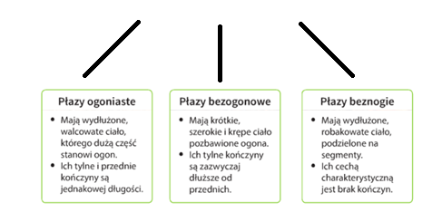
- Wyróżniamy trzy grupy płazów (ze względu na budowę i występowanie ogona i kończyn)

Np.: traszki Np.: żaby, ropuchy, Np.: marszczelec
Salamandry rzekotki, kumaki

- Bardzo proszę abyście w podręczniku na stronie 98 – 99 przyjrzeli się płazom żyjącym w Polsce. Występuje ich u nas kilkanaście gatunków – jedynie ogoniaste i bezogonowe

- Płazy są drapieżnikami, zjadają owady, pierścienice, ślimaki i małe kręgowce. Polują nocą lub wieczorem. Połykają ofiary w całości.

- Znaczenie płazów:

dla przyrody dla człowieka
- są pokarmem dla innych zwierząt - pomagają w walce ze szkodnikami
- zjadają drobne zwierzęta regulując - są pożywieniem
ich liczebność - są wskaźnikiem czystości wód

- WSZYSTKIE PŁAZY WYSTĘPUJĄCE W POLSCE SĄ OBIĘTE OCHRONĄ GATUNKOWĄ.

- Aby chronić płazy należy:
- dbać o zbiorniki wodne (nie osuszać i nie zanieczyszczać)
- tworzyć oczka wodne
- chronić płazy na trasie wędrówek do zbiorników na czas godów

- Na zadanie domowe zróbcie ćwiczenia 1 – 3 ze strony 82 – 83 w zeszycie ćwiczeń.

